|  |  |
| --- | --- |
| ỦY BAN NHÂN DÂN QUẬN 8  **PHÒNG VĂN HÓA VÀ THÔNG TIN**  Số: /VHTT | CỘNG HÒA XÃ HỘI CHỦ NGHĨA VIỆT NAM **Độc lập - Tự do - Hạnh phúc**  *Quận 8, ngày tháng năm 2024* |
| V/v hướng dẫn tuyên truyền, tổ chức các hoạt động nhân Ngày Quốc tế Hạnh phúc 20 tháng 3 năm 2024 |  |

Kính gửi:

- Các cơ quan, đơn vị Quận 8;

- Thành viên Ban Chỉ đạo công tác gia đình Quận 8;

- Trung tâm Văn hóa - Thể thao Quận 8;

- Ủy Ban nhân dân 16 phường;

- Các cơ sở giáo dục trên địa bàn Quận 8.

Căn cứ Công văn số 43/SVHTT-TTTTL ngày 05 tháng 01 năm 2024 của Sở Văn hóa và Thể thao Thành phố Hồ Chí Minh về khẩu hiệu tuyên truyền ngày lễ và sự kiện Quý I năm 2024;

Thực hiện Công văn số 735/SVHTT-XDNSVHGĐ ngày 26 tháng 02 năm 2024 của Sở Văn hóa và Thể thao Thành phố Hồ Chí Minh về hướng dẫn tổ chức triển khai các hoạt động nhân Ngày Quốc tế Hạnh phúc 20 tháng 3 năm 2024;

Thực hiện Kế hoạch số 52/KH-UBND ngày 22 tháng 02 năm 2024 của Ủy ban nhân dân Quận 8 về tổ chức hoạt động nhân Ngày Quốc tế Hạnh phúc 20 tháng 3 trên địa bàn Quận 8 năm 2024,

Phòng Văn hóa và Thông tin Quận 8 hướng dẫn tuyên truyền, tổ chức các hoạt động nhân Ngày Quốc tế Hạnh phúc 20 tháng 3 năm 2024 như sau:

**1.** **Chủ đề và các khẩu hiệu tuyên truyền**

1.1.Chủ đề: Tiếp tục thực hiện chủ đề “***Hạnh phúc cho mọi người***”.

1.2.Cáckhẩu hiệu chính: tuyên truyền trong năm 2024

- Gia đình hạnh phúc là nền tảng của quốc gia thịnh vượng;

- Đầu tư cho công tác gia đình là đầu tư cho phát triển bền vững;

- Gia đình: điểm xuất phát và đích đến của chính sách;

- Hệ giá trị gia đình là hạt nhân của hệ giá trị quốc gia;

- Gia đình là nơi nuôi dưỡng, trao truyền các giá trị văn hóa tốt đẹp;

- Xây dựng nhân cách con người Việt Nam bắt đầu từ giáo dục đạo đức,  
lối sống trong gia đình;

- Hạnh phúc sẽ tỏa sáng trong gia đình không có bạo lực;

- Hành vi bạo lực gia đình là vi phạm pháp luật;

- Phòng, chống bạo lực gia đình là trách nhiệm của toàn xã hội.

- Hưởng ứng Ngày Quốc tế hạnh phúc 20/3.

- Hãy hành động vì mục tiêu: gia đình no ấm, tiến bộ, hạnh phúc, văn minh.

- Hãy tạo ra môi trường sống, học tập và làm việc hạnh phúc.

**2. Nội dung, hình thức tuyên truyền**

**2.1. Tuyên truyền trên các phương tiện thông tin đại chúng**

**2.1.1. Nội dung tuyên truyền:**

- Lịch sử, ý nghĩa Ngày Quốc tế Hạnh phúc; chủ đề và thông điệp của Liên Hợp quốc; chủ đề, khẩu hiệu riêng và các hoạt động của Việt Nam nhân Ngày Quốc tế Hạnh phúc 20 tháng 3 năm 2024; Bộ tiêu chí xây dựng gia đình hạnh phúc.

- Chính sách, pháp luật và việc thực hiện chính sách, pháp luật của Đảng và Nhà nước về an sinh xã hội, xây dựng gia đình no ấm, tiến bộ, hạnh phúc.

- Tổ chức biểu dương gia đình hạnh phúc tiêu biểu, gia đình trẻ - văn hóa - hạnh phúc tiêu biểu; nêu gương người tốt, việc tốt; các hoạt động xây dựng gia đình hạnh phúc, cộng đồng hạnh phúc; phê phán những biểu hiện, hành vi bạo lực gia đình, vi phạm pháp luật về gia đình; khuyến khích mọi cá nhân, tổ chức, cộng đồng có hoạt động tích cực đem lại hạnh phúc cho người thân, gia đình, cộng đồng.

- Tuyên truyền video clip “Kỹ năng giải quyết mâu thuẫn trong phòng chống bạo lực gia đình” trên các trang mạng xã hội công đoàn theo đường link: <https://drive.google.com/file/d/1xRp7jYNUDhJYlivkkBBEqOd9Dyw8rDqb/view?usp=drivesdk> *(đính kèm mã QR)*.

**2.1.2. Hình thức tuyên truyền:**

- Thông qua tổ chức các hoạt động, các tin, bài, bản tin, Trang thông tin điện tử Quận 8, các trang mạng xã hội của các cơ quan, đơn vị quận, phường, bảng tin khu phố và hệ thống loa phát thanh.

- Treo băng rôn, khẩu hiệu, pano, áp phích tại trụ sở cơ quan, trường học, các tuyến đường chính, nơi công cộng, nơi đông dân cư *(mỗi cơ quan, đơn vị thực hiện ít nhất một thông điệp)* và tuyên truyền trên bảng tin cộng đồng chủ đề và thông điệp về Ngày Quốc tế Hạnh phúc ngày 20 tháng 3 năm 2024.

- Tổ chức cuộc thi; hội thi; triển lãm tranh, ảnh, sách; chiếu phim chủ đề về gia đình hạnh phúc.

- Tổ chức tuyên truyền bằng hình thức sân khấu hóa (tiểu phẩm, văn nghệ,…)

**2.2. Tổ chức các hoạt động khác**

Cơ quan, đơn vị quận, phường, trường học căn cứ tình hình, đặc điểm, điều kiện cụ thể tổ chức và vận động các tầng lớp nhân dân tham gia các hoạt động gắn với các sự kiện của ngành, địa phương, các ngày kỷ niệm trong tháng 3 năm 2024:

- Tổ chức các hoạt động từ thiện, thăm hỏi, giúp đỡ tới các cá nhân, gia đình, cộng đồng khó khăn trên tinh thần yêu thương và chia sẻ; vinh danh các tổ chức, cá nhân, cộng đồng có hoạt động tích cực đem lại hạnh phúc cho người thân, gia đình, cộng đồng.

- Tổ chức hội thảo, hội nghị, toạ đàm, diễn đàn gắn với chủ đề Ngày Quốc tế Hạnh phúc 20/3 “Hạnh phúc cho mọi người”.

- Hội nghị biểu dương, vinh danh các cặp vợ chồng cao tuổi tiêu biểu hạnh phúc bền vững, gia đình trẻ hạnh phúc.

**3.** Đề nghị Trung tâm Văn hóa - Thể thao Quận 8 và Ủy ban nhân dân 16 phường phát thanh tuyên truyền trên hệ thống loa lịch sử, ý nghĩa Ngày Quốc tế Hạnh phúc 20 tháng 3 năm 2024 *(đính kèm Bài phát thanh)*.

Đề nghị các cơ quan, đơn vị quận, các cơ sở giáo dục và Ủy ban nhân dân 16 phường triển khai, tuyên truyền các nội dung trên *(Kính chuyển Phòng Giáo dục và Đào tạo Quận 8 hỗ trợ chuyển Công văn đến các cơ cở giáo dục trên địa bàn quận)./.*

***Nơi nhận:*** **KT.TRƯỞNG PHÒNG**

- Như trên; **PHÓ TRƯỞNG PHÒNG**

- Lưu: VT,T.

*(Đính kèm mã QR)*

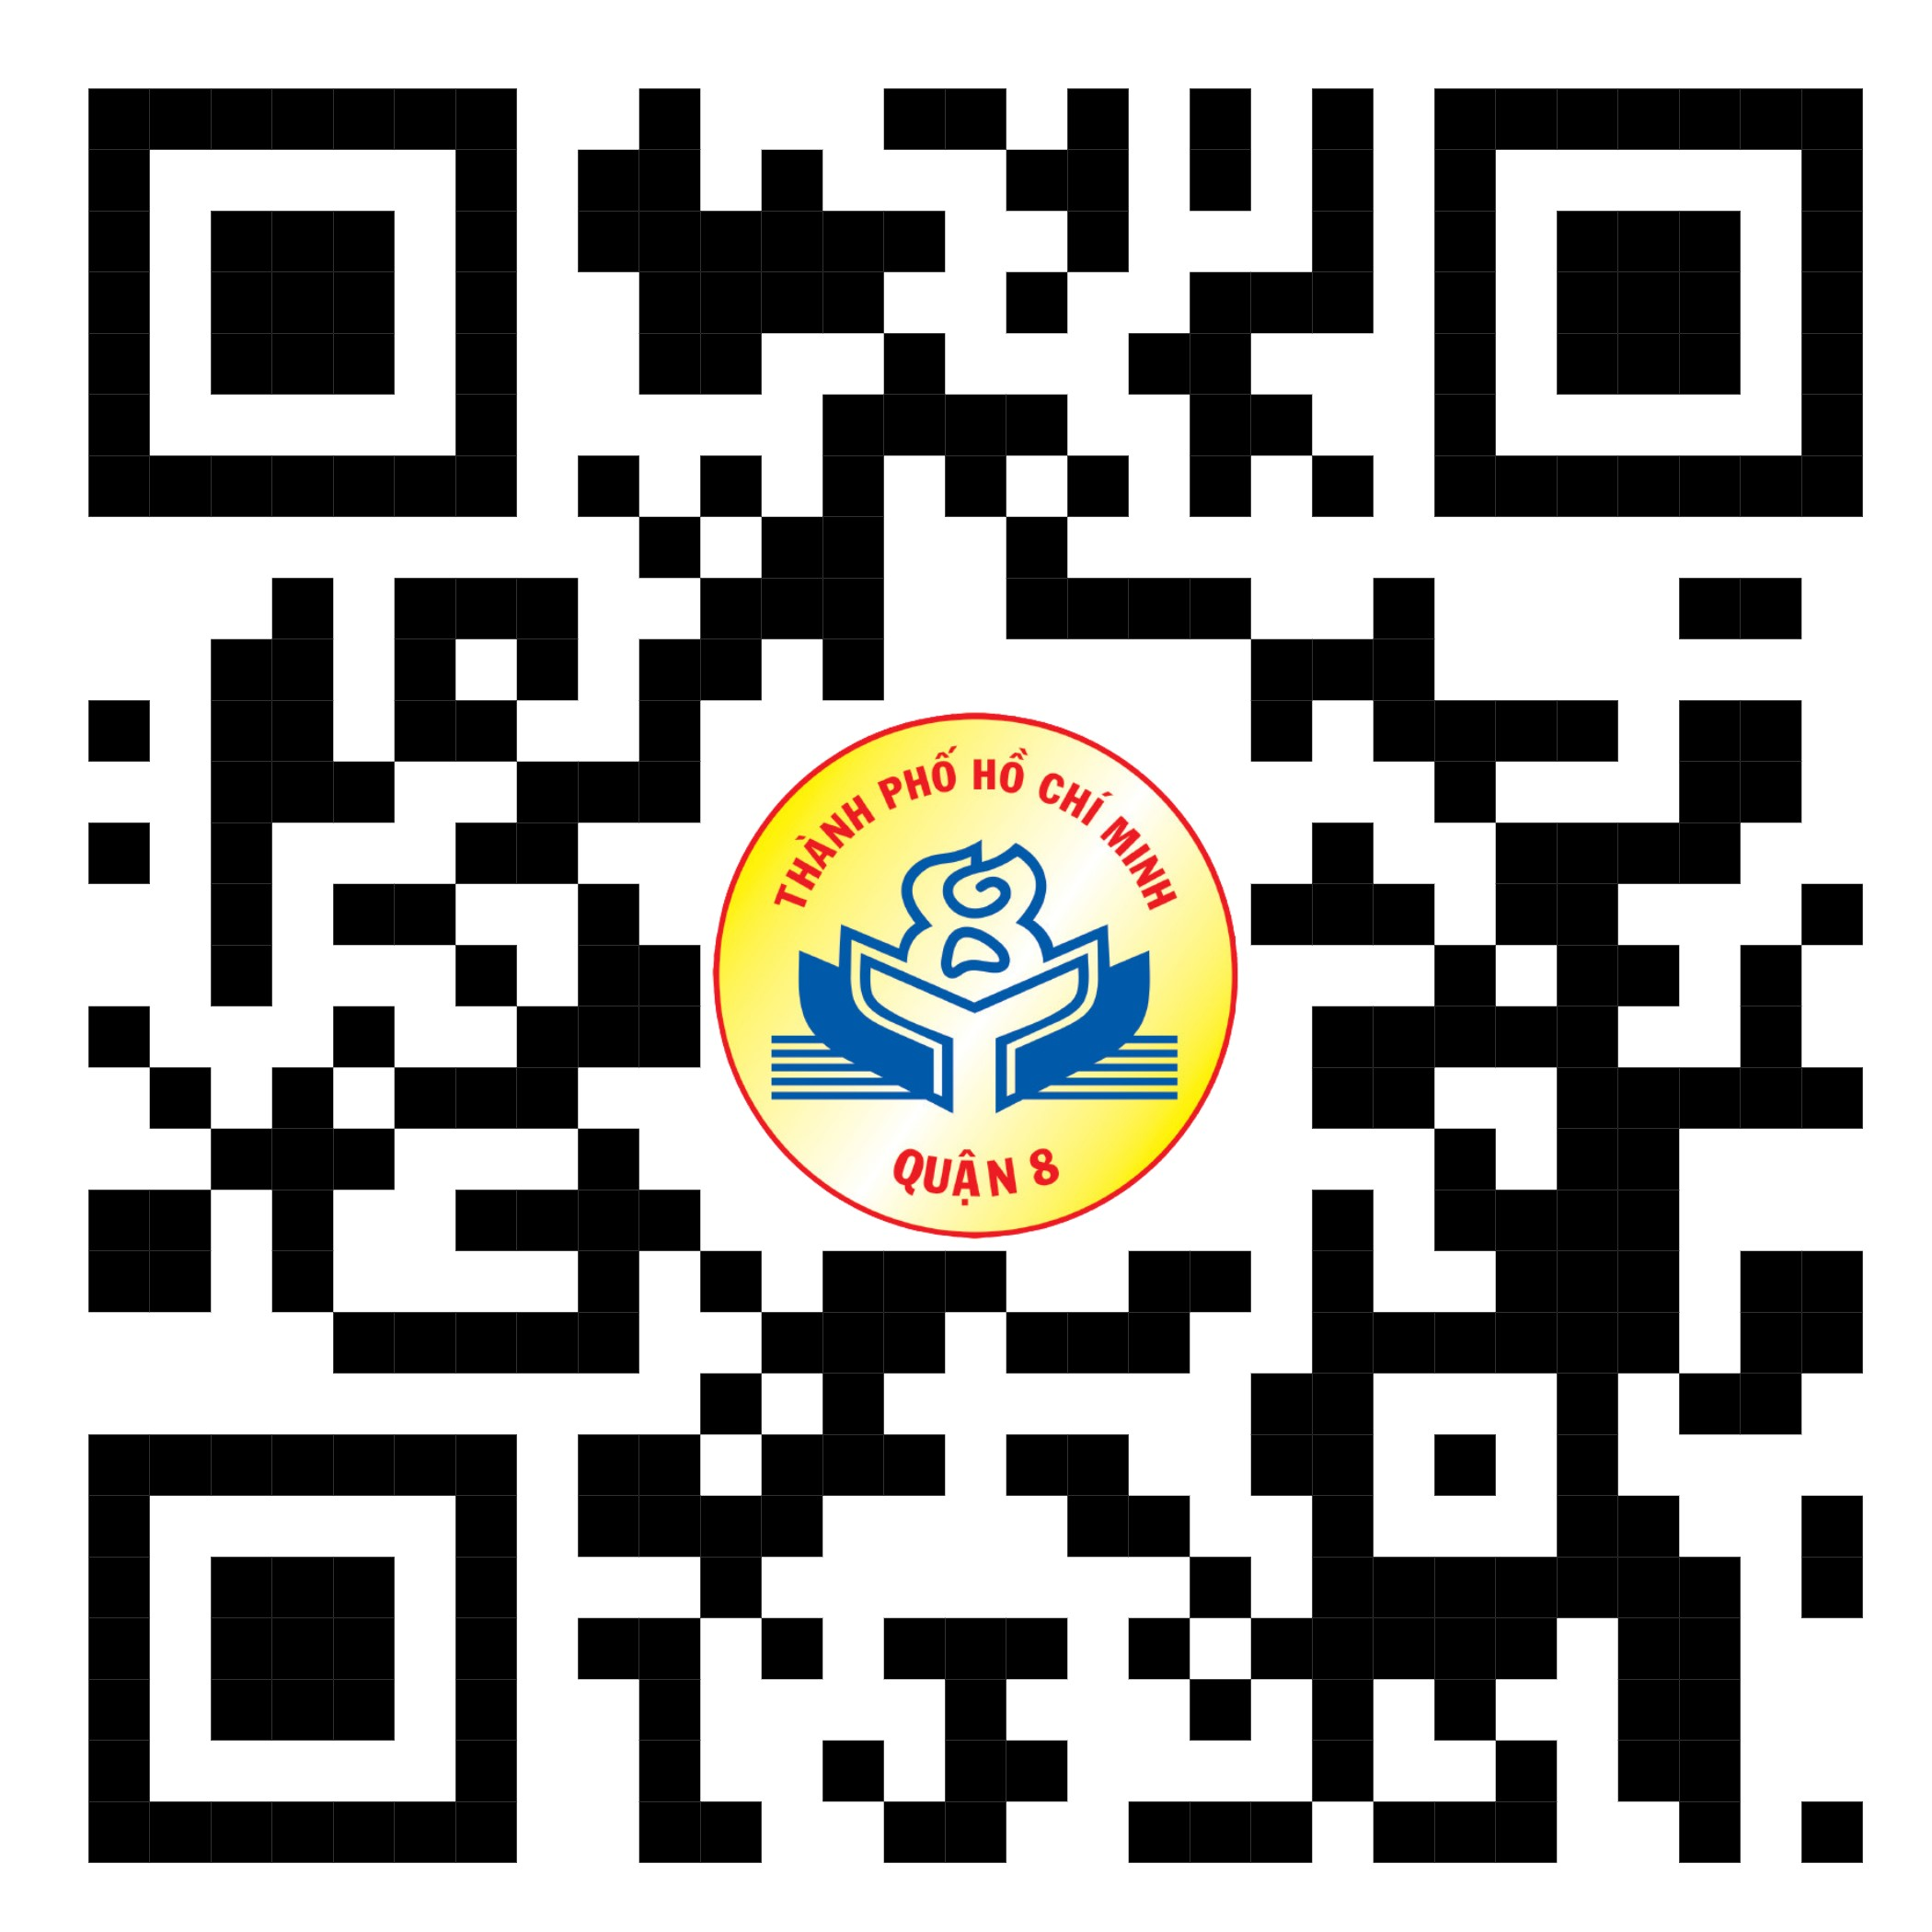

**Nguyễn Minh Trọng**